**青海省生态环境保护督察信息化管理系统**

**测试浏览器：谷歌浏览器**

**测试环境：测试版**

# PC端

## 综合展示

1. 任务待办情况，将“月度分布”改为“任务待办情况分布”。

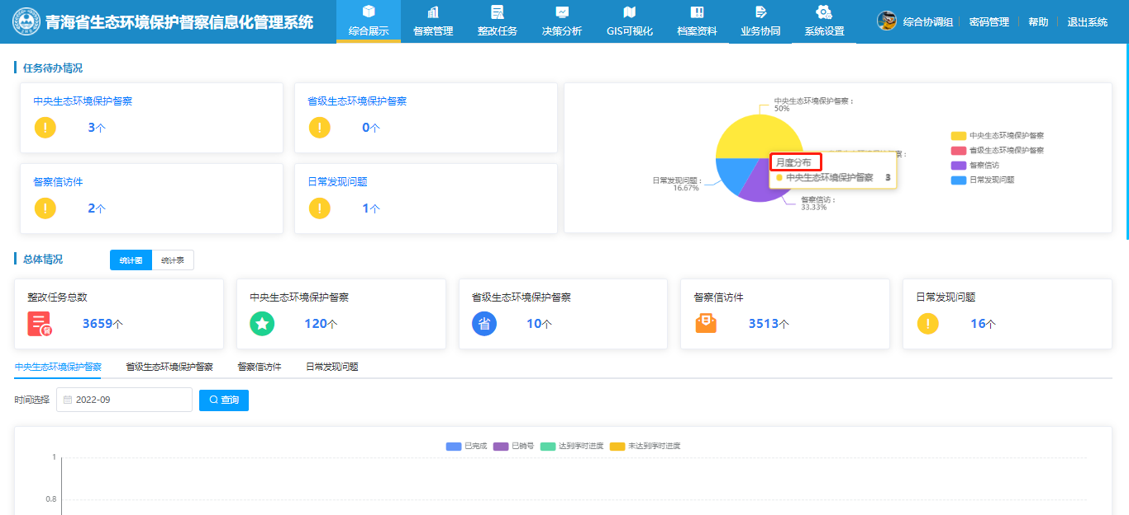

1. 总体情况日常发现问题，统计图中“已办结”数量显示不正常，需修改。

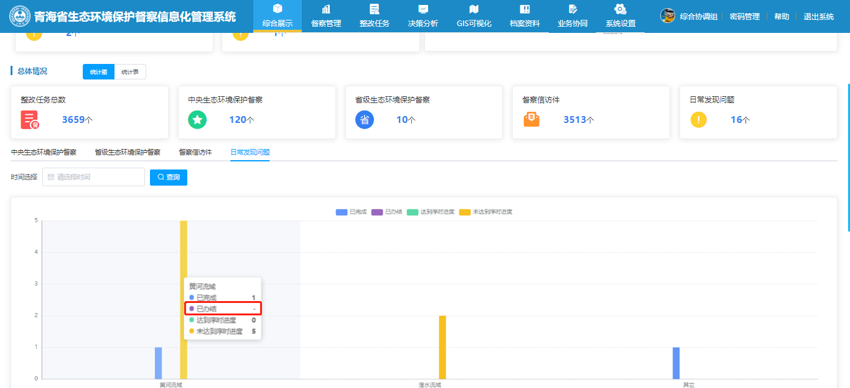

1. 任务进度情况排名，将青海省政府部门任务进度完成情况排名列表中的“市（州）政府”改为“省直部门”。

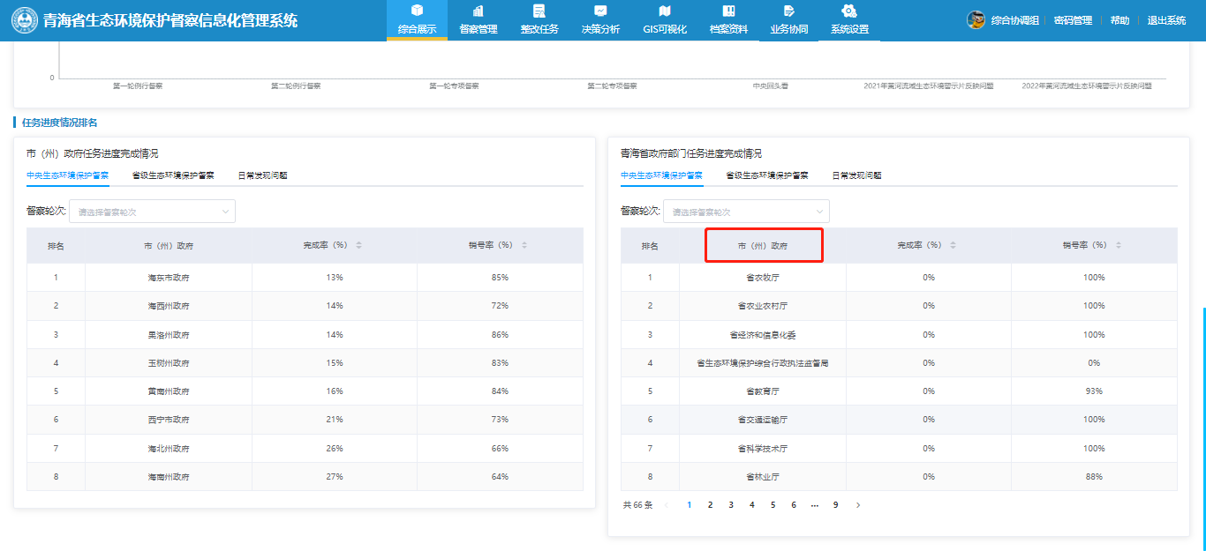

## 决策分析

1. 将左侧菜单栏中的“中央态生环境保护督察”改为“中央生态环境保护督察”。

